HOLD-UP SUR LE MUSEE DE L’ARMEE
ou
comment détruire l’Etat à travers son patrimoine national

NE TOUCHEZ PAS A NOTRE PATRIMOINE !

NOUS NE SOMMES PAS D’ACCORD DE LAISSER BRUXELLES SE VIDER DE SON PATRIMOINE - PAR RESPECT POUR LE TOURISME, POUR L’HISTOIRE COMMUNE DES CITOYENS BELGES : BRUXELLOIS, FLAMANDS OU WALLONS

NOUS RECLAMONS LA SAUVEGARDE ET LE MAINTIEN DES COLLECTIONS DU/AU CINQUANTENAIRE AINSI QUE LE CLASSEMENT DES SALLES HISTORIQUES DU MUSEE AU PATRIMOINE NATIONAL BRUXELLOIS

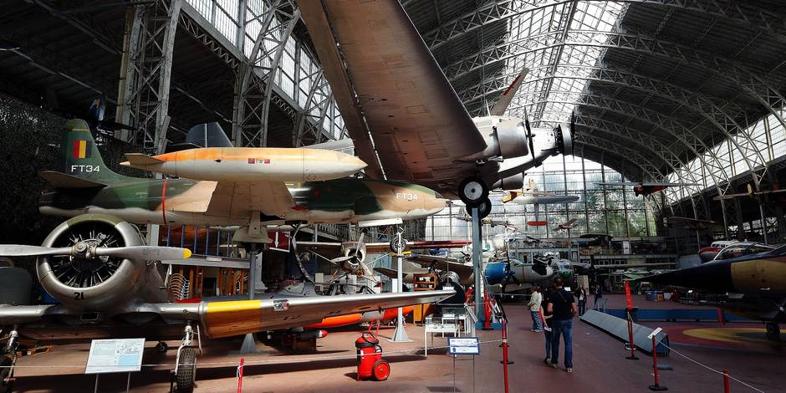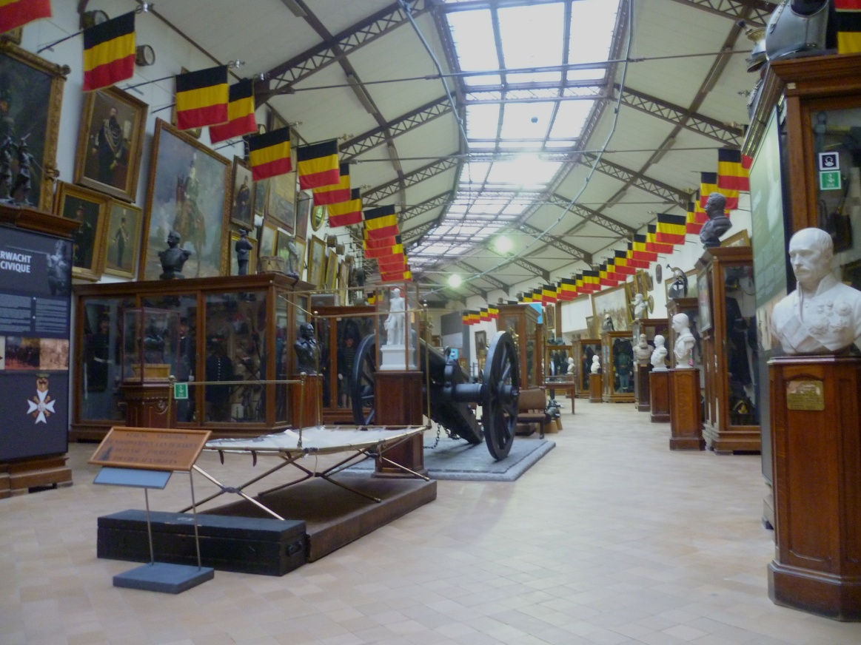

Les salles historique et technique du musée (à droite) sont-elles aussi amenées à disparaître. Pourtant ce sont de véritables bijoux de l’histoire nationale et de la muséologie
en Europe qui continuent à fasciner les visiteurs du monde entier.

Voilà déjà plusieurs années que ce musée, joyau de Bruxelles, est dans le collimateur: “Gestion médiocre”, manque d’initiative...Il n’empêche que le musée a constitué un bas de laine de 2,5 M° d’Euro - en voie de confiscation “légale” - et qu’il bat tous les records de fréquentation sur le site du Cinquantenaire (de 2011 à 2014, de 165.000 à 260.000 visiteurs).

Ce qui est vrai, c’est que, depuis des décennies, il manque la volonté de le rénover, alors que ses collections de nature et de référence internationales sont unanimement reconnues, et montrées, malgré les murs délabrés. Il faut un directeur nommé, qui en soit conscient et qui ne soit pas inféodé au politique.

La solution proposée par le gouvernement :

Créer un Parastatal de type “B” intitulé “War Heritage Institute” avec trois autres minuscules institutions du Ministère de la Défense, qui ne possèdent pas de collections en propre. On pourrait simplement les fusionner: ces trois entités représentent à peine un apport de 15 % de personnel.

C’est ce qui attend tous les grands musées de Bruxelles, qui seront
phagocytés par le politique avec l’aide du privé.

Objectifs annoncés par le gouvernement :

Faire des économies, et disperser les collections pour favoriser des sites touristiques en concession ou associés, le musée de l’armée devenant un site parmi d’autres. L’intitulé “Musée royal de l’Armée et d’Histoire militaire” est voué à disparaître à brève échéance.

Dans la réalité :

- création de beaucoup de nouveaux postes de direction: une armée mexicaine,
- l’argent public péniblement rassemblé pour une rénovation en profondeur est retiré, mais plusieurs millons d’Euro sont injectés dans des bureaux inutiles,
- confier la gestion à un partenaire privé sans aucune garantie d’une valorisation patrimoniale et scientifique,
- vider les collections du Cinquantenaire, qui disposent pourtant des sufaces pour les exposer, mais, on fera le vide sous prétexte de rénover les salles...
- au profit ...de Brasschaat et Léopoldsburg, fiefs de Jan Jambon (NVA) et de Wouter Beke (Président du CD&V), qui se garniraient à bon compte pour les élections communales de 2018 de deux musées fabriqués sur mesure. Et donc au détriment du musée.

Le processus est déjà en cours: 15.000 pièces se trouvent déjà en Flandre, moins de 700 Wallonie…

Attention : décret “Topstukken de 2004 - tout objet, même appartenant au patrimoine national, peut être définitivement bloqué en Flandre s’il y est resté 4 ans … A bon entendeur…

Le dépeçage des collections du Musée royal de l'Armée et d'Histoire militaire
a commencé et il va s’entensifier si nous ne réagissons pas

NOUS RECLAMONS LA SAUVEGARDE ET LE MAINTIEN DES COLLECTIONS DU/AU CINQUANTENAIRE AINSI QUE LE CLASSEMENT DES SALLES HISTORIQUES DU MUSEE AU PATRIMOINE NATIONAL BRUXELLOIS

Ed. responsable : Comité Tervueren-Montgomery - www.tervueren-montgomery.eu
c/o Mme Corbisier - 99 av. de Tervueren Bte 6 - 1040 Bruxelles
Ne pas jeter sur la voie publique

